فرآیند کار:

1. ثبت نام متقاضی
2. تکمیل پروفایل
3. ارائه طرح توسط متقاضی به سکو جهت ارزیابی و تامین مالی( سرمایه پذیر)
4. اعتبارسنجی متقاضی و ارزیابی طرح  توسط به کمک سامانه ها و مراکز اعتبارسنجی ( تیم سکو)
5. عقد قرارداد با متقاضی توسط سکو
6. ارسال نامه درخواست ضمانت نامه به بانک/صندوق های پژوهشی و اخذ ضمانت نامه توسط متقاضی
7. ارسال طرح به فرابورس و دریافت نماد از فرابورس ( تیم سکو)
8. نمایش خصوصی طرح در سکو/ اختیاری
9. ثبت کمپین و نمایش عمومی( سرمایه گذار)
10. انتشار کمپین ( سرمایه گذار)
11. معرفی کمپین به دیگران و انتخاب طرح توسط سرمایه گذاران و اختتام کمپین
12. انتخاب طرح توسط سرمایه گذاران و عقد قرارداد با سکو
13. جمع آوری وجوه سرمایه گذاران برای طرح توسط سکو
14. تکمیل دوره سرمایه گذاری
15. واریز سرمایه تامین شده، به حساب متقاضی در صورت موفقیت تامین مالی
16. اجرای طرح و نظارت فنی/ مالی بر حسن اجرای طرح و دریافت گزارشات توسط سکو (سرمایه پذیر)
17. پایان طرح
18. دریافت اصل سرمایه و سود از متقاضی توسط سکو و واریز به حساب سرمایه گذاران

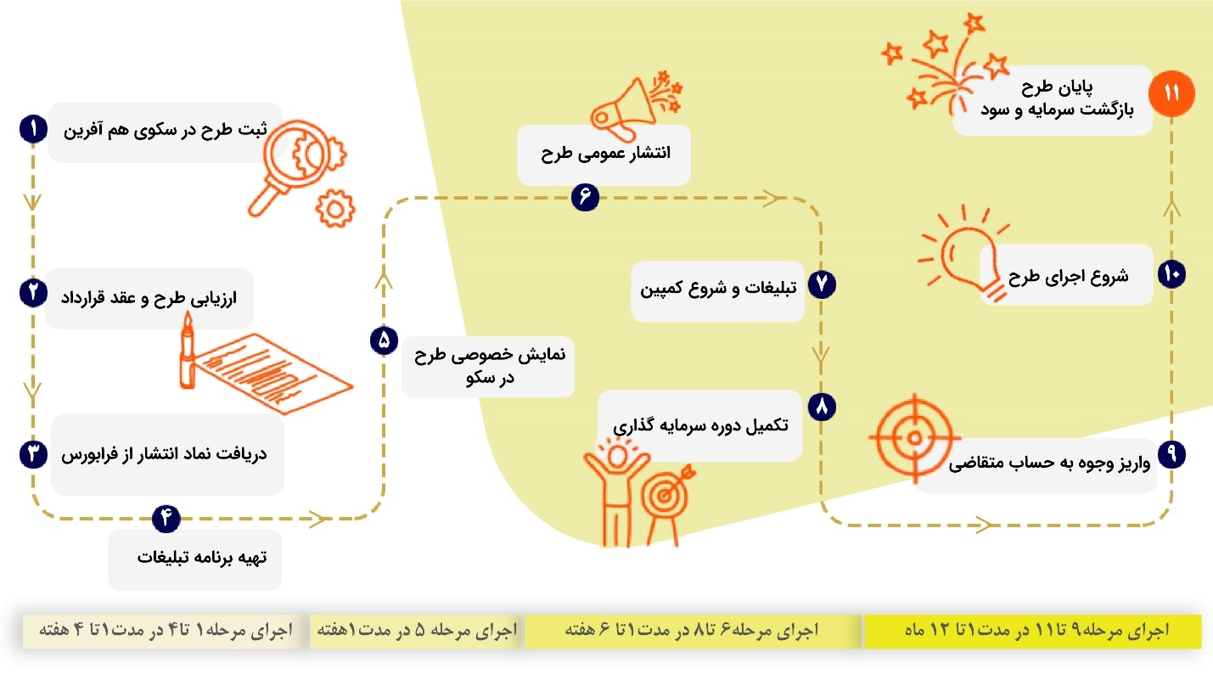

فرآیند سرمایه گذاری:

